Dimičeva 13, 1000 Ljubljana, e-mail: info@zns-zdruzenje.si

http://www.zns-zdruzenje.si

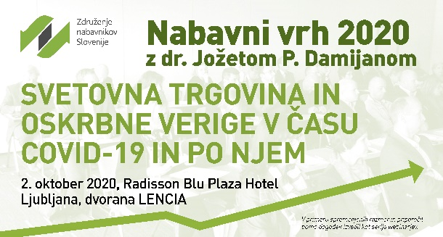
Prijavnica na NABAVNI VRH 2020

DA, prijavljam se na NABAVNI VRH 2020: z dr. Jožetom P. Damijanom: Svetovna trgovina in oskrbne verige v času COVID-19 in po njem, ki bo v petek, 02.10.2020 ob 9 uri v Radisson Blu Plaza Hotel Ljubljana, Bratislavska cesta 8, 1000 Ljubljana, dvorana LENCIA 15. nadstropje:
OBKROŽITE NAČIN UDELEŽBE: 1. V ŽIVO V LJUBLJANI V PLAZI
2. WEBINAR

Ime in priimek: ...............................................................................................................................
Naslov : ............................................................................................................................................
Podjetje: ...........................................................................................................................................
Naslov: ...............................................................................................................................
Oddelek ali služba: ...........................................................................................................................
Telefon: ...................................... e-pošta: .......................................................................................

Plačnik kotizacije: ……………………………………………………………………….…………………..

Matična št. plačnika: ...................................... Davčna št. plačnika: ...............................................

Davčni zavezanec: DA NE
Član ZNS: DA NE

Kotizacija za člane ZNS znaša 180,00 EUR + DDV, za nečlane ZNS pa 260,00 EUR + DDV – udeležba v živo v Ljubljani Radisson Blu Plaza Hotel.

Kotizacija za člane ZNS znaša 150,00 EUR + DDV, za nečlane ZNS pa 230,00 EUR + DDV – WEBINAR izvedba.

Nečlani ZNS z udeležbo na strokovnem posvetu in plačilom kotizacije pridobijo tudi članstvo v Združenju Nabavnikov Slovenije za 12 mesecev od dneva plačila kotizacije.
Za študente – člane ZNS je, ob predhodni prijavi, udeležba na dogodku brezplačna.
POPUSTI: Za udeležbo od 5 do 10 udeležencev iz iste gospodarske družbe bomo priznali 10% popusta.! Za udeležbo nad 10 udeležencev iz iste gospodarske družbe bomo priznali 20% popust!
Članom GZDBK (Gospodarske Zbornice Dolenjske in Bele krajine) bomo priznali 15% popusta na zgoraj navedene kotizacije!

S plačilom kotizacije za nečlane želim postati tudi član ZNS: DA NE
S plačilom kotizacije v višini 260 EUR+DDV oz. 230 EUR+DDV želim(o) poravnati članarino v ZNS za leto 2021: DA NE

Zavezujem(o) se, da bom(o) kotizacijo poravnal(a,i) v roku 3 dni po prejemu računa.

Izpolnjeno prijavnico pošljite na e-naslov info@zns-zdruzenje.si ali po pošti na naslov:

Združenje nabavnikov Slovenije, Dimičeva 13 , 1000 Ljubljana

Izjava o zasebnosti
Informacije o varstvu in obdelavi vaših podatkov so na voljo na naši spletni strani -/www.zns-zdruzenje.si/media/slike/ZNS-GDPR--Varstvo-osebnih-podatkov.pdf. Z izpolnjeno prijavnico se strinjate za ZNS GDPR izjavo o zasebnosti.
Podatke, ki ste jih navedli, bomo uporabili izključno za namen poslovne komunikacije. Z oddajo te prijave se strinjate s ZNS izjavo o zasebnosti. Dovoljujem, da me obveščate o ponudbah in storitvah ZNS, strokovnih posvetih, seminarjih, delavnicah, konferencah in drugih dogodkih ZNS, prejemali pa boste tudi dnevno ZNS elektronska obvestila ter ZNS E- časopis Nabavnik.si

Datum: ......................................................Podpis in žig:........................................................................

